2
2/06/2022 14:52
Bionexo
Resultado da Tomada de Preços
Nº20222806M036HEMU
O Instituto de Gestão e Humanização – IGH, entidade de direito privado e sem fins lucrativos, classificado como
"
Organização Social, vem tornar público o Resultado da Tomada de Preços, com a finalidade de adquirir bens, insumos
e serviços para o HEMU - Hospital Estadual da Mulher, com endereço à Av. Perimetral, s/n, Qd. 37, Lt. 14, sala 01,
Setor Coimbra, Goiânia/GO, CEP: 74.530-020.
Objeto: MATERIAL MÉDICO
Bionexo do Brasil Ltda
Relatório emitido em 22/06/2022 14:52
Tipo de Compra: Cotação via Bionexo
Data da publicação: Goiânia, 28 de junho de 2022."
Comprador
IGH - Hospital Materno Infantil (11.858.570/0002-14)
AV. PERIMETRAL, ESQUINA C/ RUA R7, SN - SETOR COIMBRA - GOIÂNIA, GO CEP: 74.530-020
Relação de Itens (Confirmação)
Pedido de Cotação : 224487082
COTAÇÃO Nº 18153 - MATERIAL MÉDICO - HMI JUNHO 2022
Frete Próprio
Observações: *PAGAMENTO: Somente a prazo e por meio de depósito em conta PJ do fornecedor. *FRETE: Só serão
aceitas propostas com frete CIF e para entrega no endereço: RUA R7 C/ AV PERIMETRAL, SETOR COIMBRA,
Goiânia/GO CEP: 74.530-020, dia e horário especificado. *CERTIDÕES: As Certidões Municipal, Estadual de Goiás,
Federal, FGTS e Trabalhista devem estar regulares desde a data da emissão da proposta até a data do pagamento.
*
REGULAMENTO: O processo de compras obedecerá ao Regulamento de Compras do IGH, prevalecendo este em
relação a estes termos em caso de divergência.
Tipo de Cotação: Cotação Normal
Fornecedor : Todos os Fornecedores
Data de Confirmação : Todas
Faturamento
Mínimo
Validade da
Proposta
Condições de
Pagamento
Fornecedor
Prazo de Entrega
Frete Observações
Cientifica Médica Hospitalar Ltda
GOIÂNIA - GO
Vanessa Nogueira - (62) 3088-9700
vendas3@cientificahospitalar.com.br
Mais informações
2
dias após
1
2
R$ 200,0000
24/06/2022
30 ddl
CIF
CIF
null
null
confirmação
Gleidson Rodrigues Ranulfo Eireli
-
Epp
GOIÂNIA - GO
Gleidson Rodrigues Ranulfo - 62
2
dias após
R$ 200,0000
24/06/2022
21 ddl
confirmação
3
093-5116
cotacoesopcao@gmail.com
Mais informações
Programação
de Entrega
Preço
Unitário Fábrica
Preço
Valor
Total
Produto
Código
Fabricante Embalagem Fornecedor Comentário Justificativa
Rent(%) Quantidade
Usuário
;
CONSIDERANDO
AS CONDIÇÕES
ATADURA DE RAYON
ESTERIL APROX.
ESTABELECIDAS
NO
REGULAMENTO
DE COMPRAS DE
GOIÁS, OS
FORNECEDORES,
HDL, CBS e MG
MEDICAL NÃO
ATENDEM AS
POLÍTICAS
FINANCEIRAS DA
INSTITUIÇÃO,
OU SEJA,
7
.5CMX5M - (ROLO)
-> ATADURA DE
RAYON 7.5 CM X 5 M
COR BRANCA NAO
ESTERIL BOA
ABSORCAO. BORDA
DEVIDAMENTE
ACABADA ISENTA DE
DEFEITOS
UNIFORMEMENTE
ENROLADAS. EMB.
INDIVIDUAL NAO
ESTERIL REG MS -
UNIDADE
Rosana De
Oliveira
Moura
ATADURA DE
RAYON
7,5CMX5,0MT
ESTERIL,
Cientifica
Médica
Hospitalar
Ltda
R$
R$
R$
35,0000
1
26090
-
UND
null
5 Unidade
7,0000 0,0000
21/06/2022
19:15
POLAR FIX
PAGAMENTO
ANTECIPADO.
Rosana De
Oliveira
Moura
TERMOMETRO
CLINICO DIGITAL ->
TERMOMETRO
DIGITAL C/ HASTE
RIGIDA - UNIDADE
TERMOMETRO
CLINICO
DIGITAL C/S - UNIDADE
G-TECH - G-
Cientifica
Médica
Hospitalar
Ltda
R$
R$
R$
231,8000
4
16030
-
null
-
20 Unidade
11,5900 0,0000
21/06/2022
TECH
1
9:15
Total
Parcial:
R$
266,8000
2
5.0
Total de Itens da Cotação: 4
Total de Itens Impressos: 2
Programação
de Entrega
Preço
Unitário Fábrica
Preço
Valor
Total
Produto
Código
Fabricante Embalagem Fornecedor Comentário Justificativa
Rent(%) Quantidade
Usuário
3
INVOLUCRO OBITO 38269
TAM.0.30CMX0.60CM
-
COBERTURA
PARA OBITO
PACOTE
Gleidson
Rodrigues
null
-
R$
R$
30 Unidade
R$
Rosana De
6,8000 0,0000
204,0000 Oliveira
Moura
https://bionexo.bionexo.com/jsp/RelatPDC/relat_adjudica.jsp
1/2
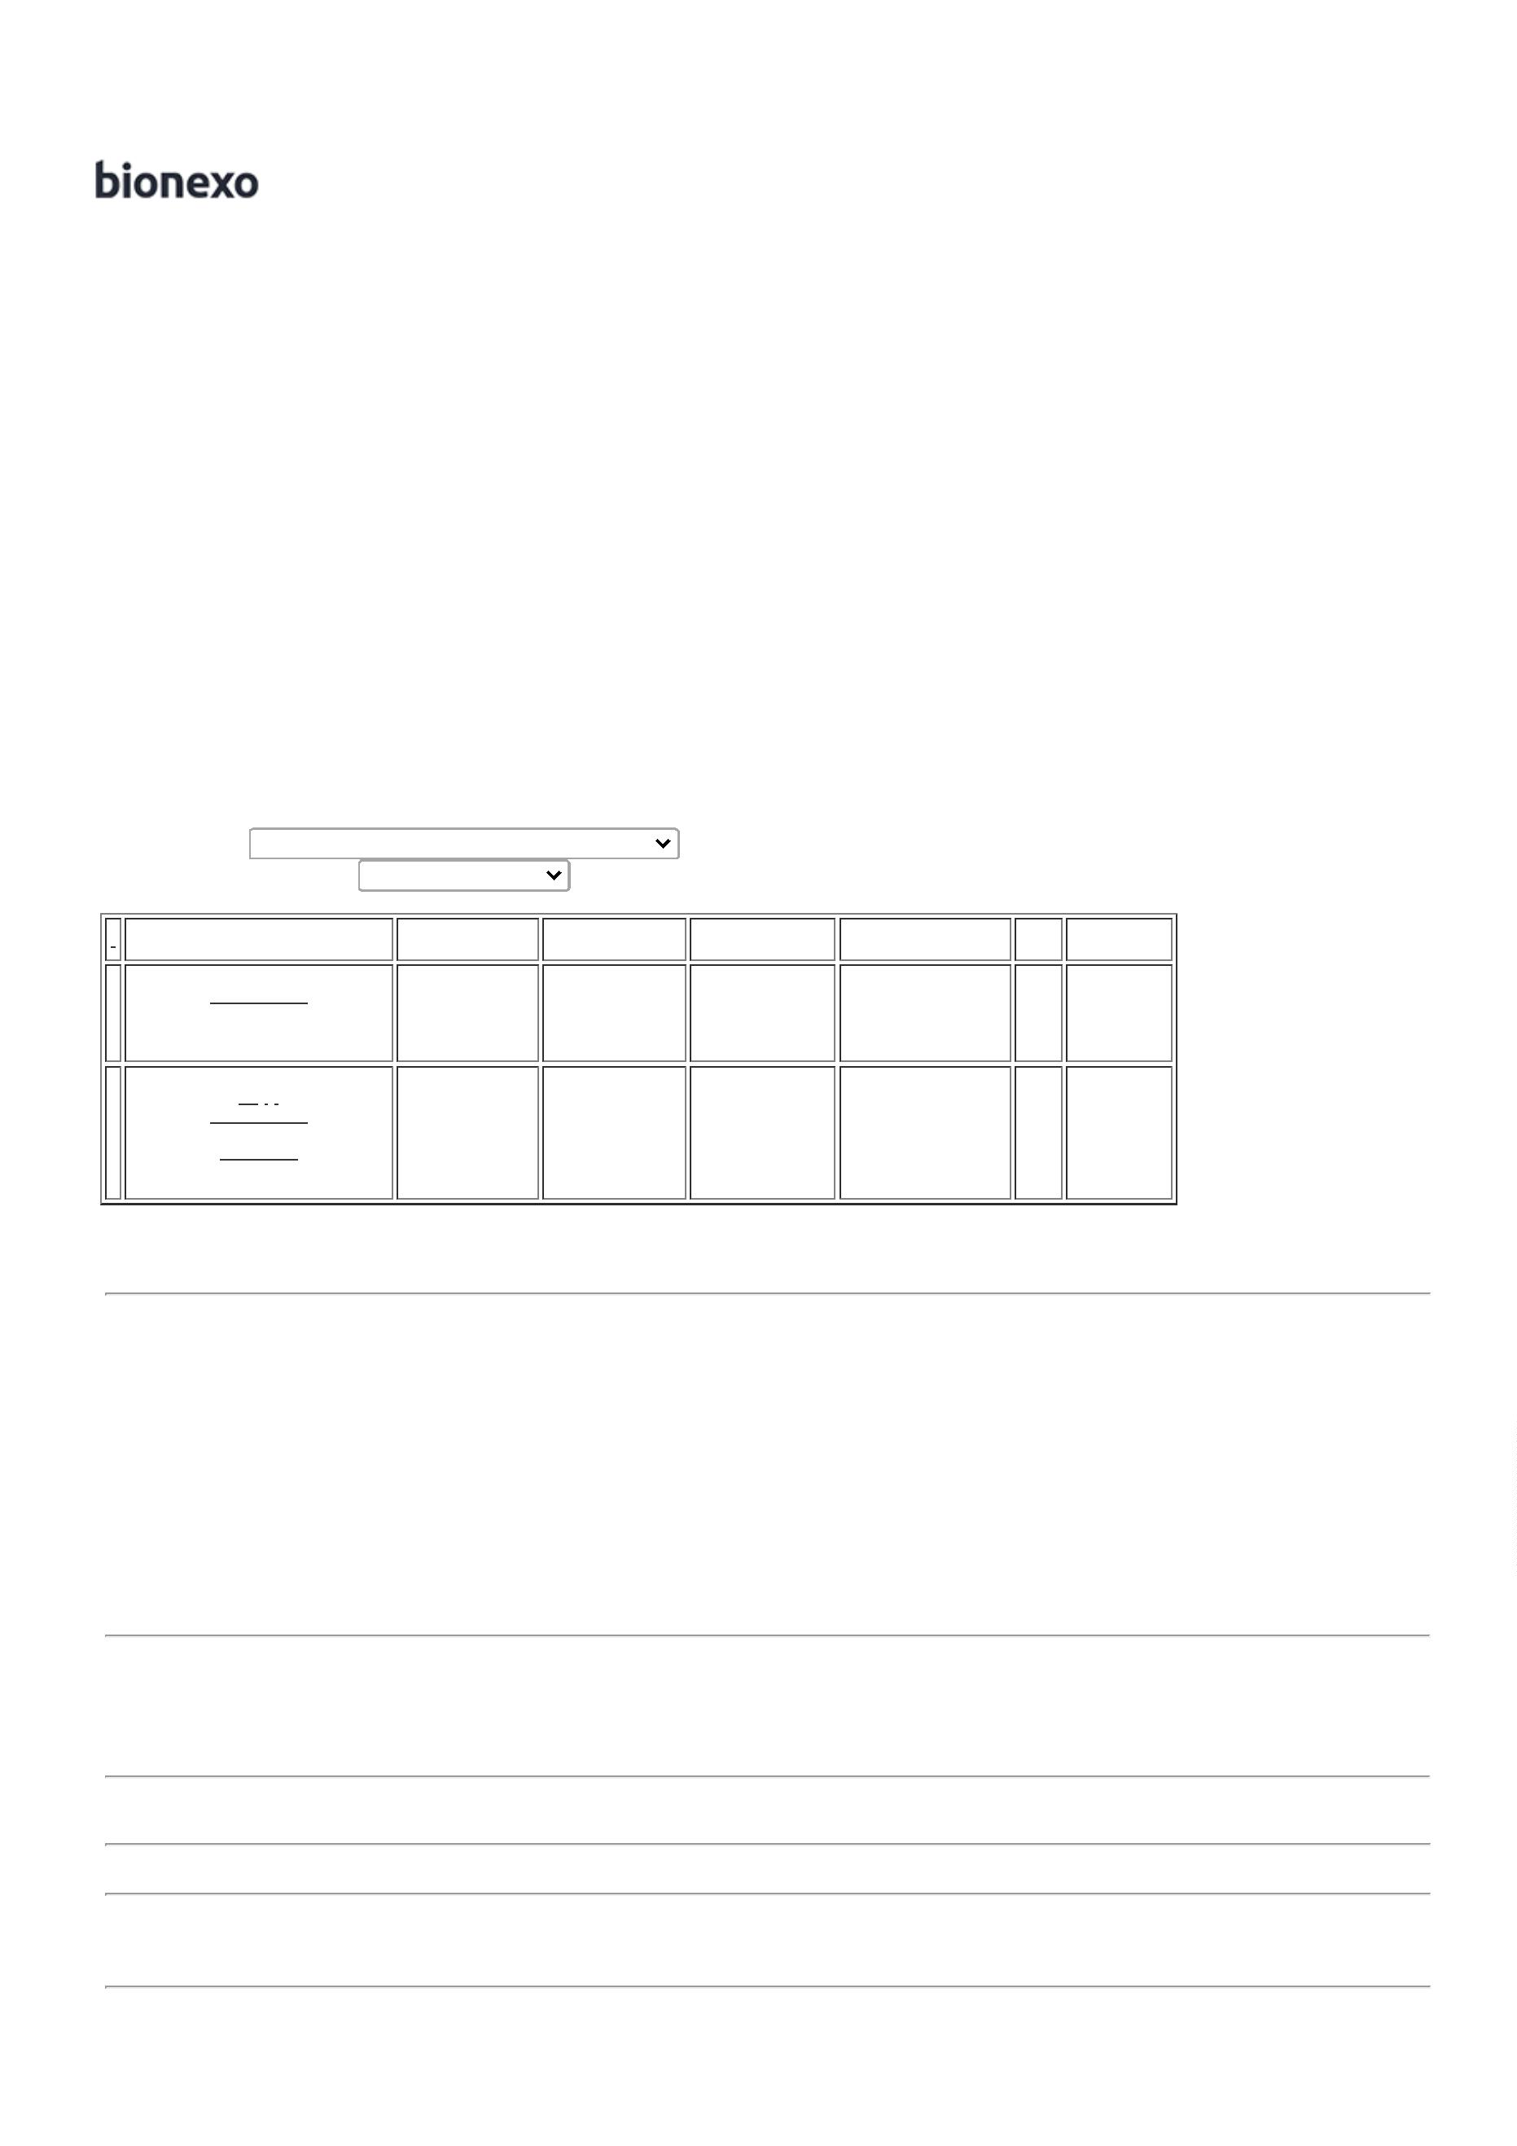

2
2/06/2022 14:52
Bionexo
NEO NATAL -
UNIDADE
RN 30X60X0
NEW - NEW
Ranulfo
Eireli - Epp
21/06/2022
19:15
Total
Parcial:
R$
204,0000
3
5
0.0
5.0
Total de Itens da Cotação: 4
Total de Itens Impressos: 1
Total
Geral:
R$
470,8000
Clique aqui para geração de relatório completo com quebra de página
https://bionexo.bionexo.com/jsp/RelatPDC/relat_adjudica.jsp
2/2

